Colegio Américo Vespucio
Educación Parvularia/Pre Kínder
Comunicación Integral/2020
LENGUAJE VERBAL

Nombre | Curso | Fecha
 | PREKINDER A | _____/____/ 2020

0A6. Comprender contenidos explícitos de textos literarios y no literarios, a partir de la escucha atenta, describiendo información y realizando progresivamente inferencias y predicciones.
ACTIVIDAD: con la ayuda de un adulto lee el cuento y luego responde las siguientes preguntas.
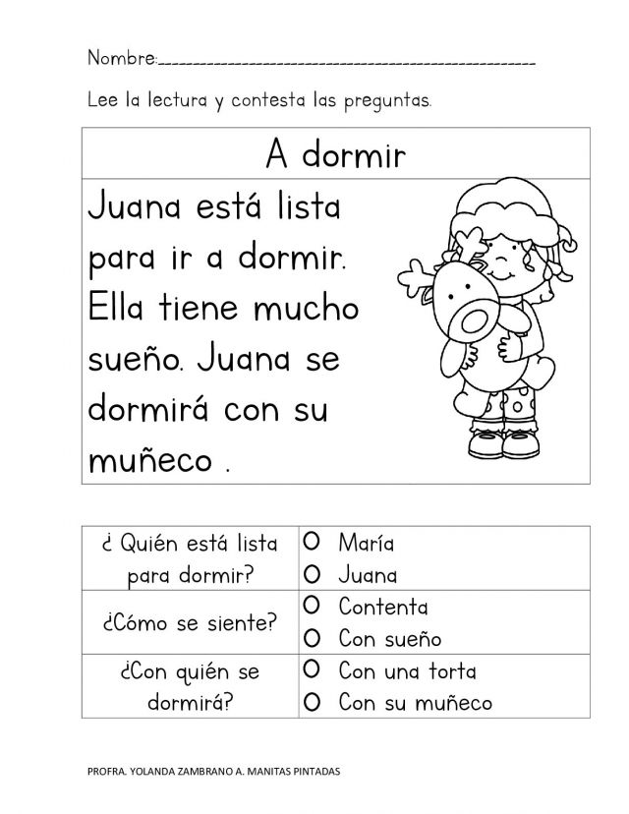
Se sugiere realizar todos los días una comprensión de lectura, ya sea en la mañana o en la noche antes de acostarse, realizando preguntas del cuento, personaje principal, cambiando el final del cuento, entre otras; con esto estimulamos en los niños su vocabulario y desarrollamos la creatividad.

Colegio Américo Vespucio
Educación Parvularia/Pre Kínder

Exploración del entorno natural

Nombre | Curso | Fecha
 | PREKINDER A | _____/____/ 2020

0A1. Manifestar interés y asombro al ampliar información sobre cambios que ocurren en el entorno natural, a las personas, animales, plantas, lugares y cuerpos celestes, utilizando diversas fuentes y procedimientos.

ACTIVIDAD: Cambios que ocurren en mi Persona: Los quiero invitar a realizar una línea del tiempo, con el fin de que el niño o niña reconozca sucesos significativos de su historia personal y familiar.
Para esto, le sugiero conversar en familia sobre los momentos mas importantes que han sucedido durante la vida del niño/a, por ejemplo:

- Cuando se enteraron de que la mamá estaba embaraza.
- El nacimiento.
- Primeros pasos
- Cumpleaños
- Paseos
- Nacimiento de hermanos/as

Una buena idea es ir mirando fotos para que el niño/a se reconozca en esta situación y pueda apreciar también el crecimiento que ha tenido.

Corporalidad y Movimiento
0A2: Apreciar sus características corporales, manifestando interés y cuidado por su bienestar y apariencia personal.

ACTIVIDAD: Después de realizar la actividad anterior, observa y comenta junto a un adulto los cambios corporales que has tenido desde bebe hasta hoy en día, los cambios de dientes, tamaño, como cuidas tu cuerpo en cuanto a la alimentación, higiene.

Comprensión del Entorno Social
AO1.- Comprender los roles que desarrollan miembros de su familia.

ACTIVIDAD: Una vez terminada la línea del tiempo, el adulto que te acompaña en la realización de la actividad te realizara las siguientes preguntas:
- Eres hijo/a que rol tienes
- Eres hermana/o mayor, que rol tiene una hermana mayor
- Eres hermana/o menor
- Eres nieta/o, que rol tiene
- Que rol tiene la abuela/o
- Que rol tiene la mamá
- Que rol tiene el papá

Colegio Américo Vespucio
Educación Parvularia/Pre Kínder
Interacción y comprensión del entorno /2020

Pensamiento Matemático

Nombre | Curso | Fecha
 | PREKINDER A | _____/____/ 2020

0A4.- Emplear cuantificadores, tales como: “más que”, “menos que”, “igual que”, al comparar cantidades de objetos en situaciones cotidianas.

Actividad: Si no tienes para colorear identifica con el dedo índice.
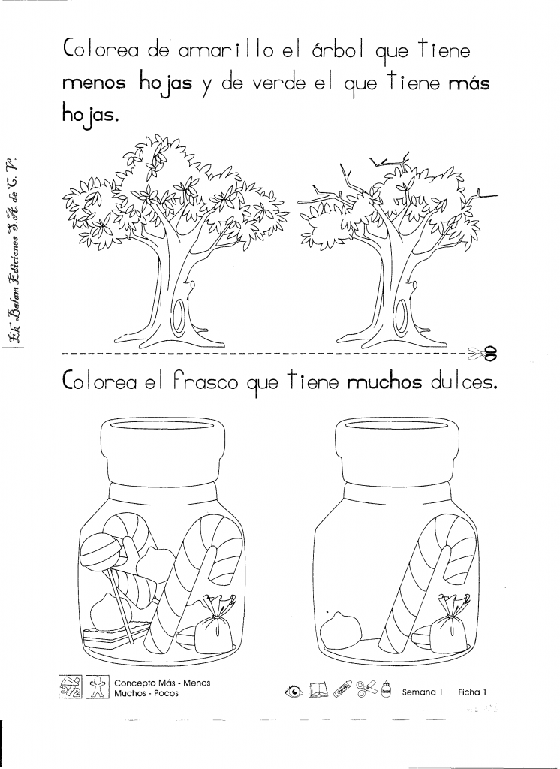
Colegio Américo Vespucio
Educación Parvularia/Pre Kínder
Interacción y comprensión del entorno /2020

Pensamiento matemático

Nombre | Curso | Fecha
 | PREKINDER A | _____/____/ 2020

0A4.- Emplear cuantificadores, tales como: “más que”, “menos que”, “igual que”, al comparar cantidades de objetos en situaciones cotidianas.

Actividad 1: Junto con un adulto realiza 2 grupos de cucharas, bloques, juguetes, etc. no te puedes pasar de 10 elementos.

por ejemplo:

1 grupo de 4 elementos y el 2 grupo de 6 elementos.

responder las siguientes preguntas:

¿Cuántos elementos tiene mi primer grupo?

¿Cuántos elementos tiene el segundo grupo?

¿Cuál de los 2 grupos tiene mayor cantidad?

¿Cuál de los 2 grupos tiene menor cantidad?

¿Es posible que al mirar los 2 grupos te des cuento cual tiene mayor y menor cantidad?

Actividad 2: Junto con un adulto junta todos los calcetines que tengas se separan, revuelve y junta los pares iguales, luego de que juntaste los pares guárdalos donde estaban.

Actividad 3: Junto con un adulto busca todos los utensilios de comer (cuchara grande/chica, tenedor, cuchillo) agrupa por tamaño y luego responde:

¿Cuál de los utensilios tienes más?

¿Cuál de los utensilios tienes menos?

¿Hay algunos utensilios que tengan la misma cantidad?

¿Es posible que al mirar los 2 grupos te des cuento cual tiene mayor y menor cantidad?

Actividad 4: Junto con un adulto, realiza un tuti fruti de postre para después del almuerzo, los ingredientes son:

2 peras

2 manzana

1 plátano

Jugo naranja

Primero lávate las manos, un bol, cuchillo (el uso con la supervisión de un adulto), corta toda la fruta en pedacitos pequeños júntalas y para finalizar exprime jugo de naranja y échasela al tuti fruti;

Responde lo siguiente:

¿Qué fruta le echaste más?

¿Qué fruta le echaste menos?

¿Qué frutas le echaste la misma cantidad?

Colegio Américo Vespucio
Educación Parvularia/Pre Kínder
Comunicación Integral/2020

Lenguaje Verbal

Nombre | Curso | Fecha
 | PREKINDER A | _____/____/ 2020

0A2. Comprender Textos orales como preguntas, explicaciones relatos, instrucciones y algunos conceptos abstractos en distintas situaciones comunicativas, identificando la intencionalidad comunicativa de diversos interlocutores.

ACTIVIDAD: Adivina buen adivinador, junto a un adulto juega a las adivinanzas de frutas y verduras.

Con tomate y con lechuga, en el plato suelo estar; puedo ser algo picante y a muchos hago llorar.
La cebolla

Blanca por dentro, verde por fuera. Si quieres que te lo diga, espera.
La pera

¿Quieres té? ¡Pues toma té! ¿Sabes ya qué fruto es?
El tomate

La A, anda. La B, besa. La C, reza ¿Qué fruta es esa?
La cereza

En blanco pañal nací, En verde me transformé, Y durante el crecimiento, Amarillo me quedé.
El limón.

OA 8: Representar gráficamente algunos trazos utilizando diferentes recursos y soportes en situaciones autentica.

Actividad: en una bandeja echa arena, harina o sémola, lo que tengas en tu casa luego con tu dedo índice realiza diferentes tipos de trazos.
Por ejemplo:

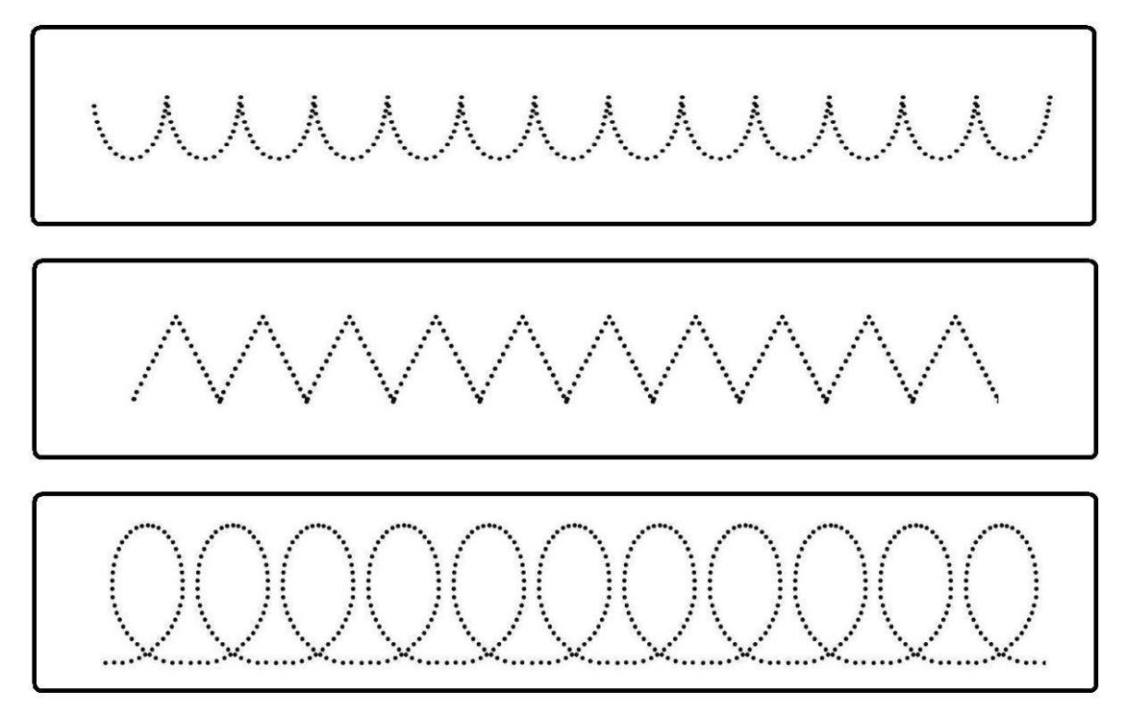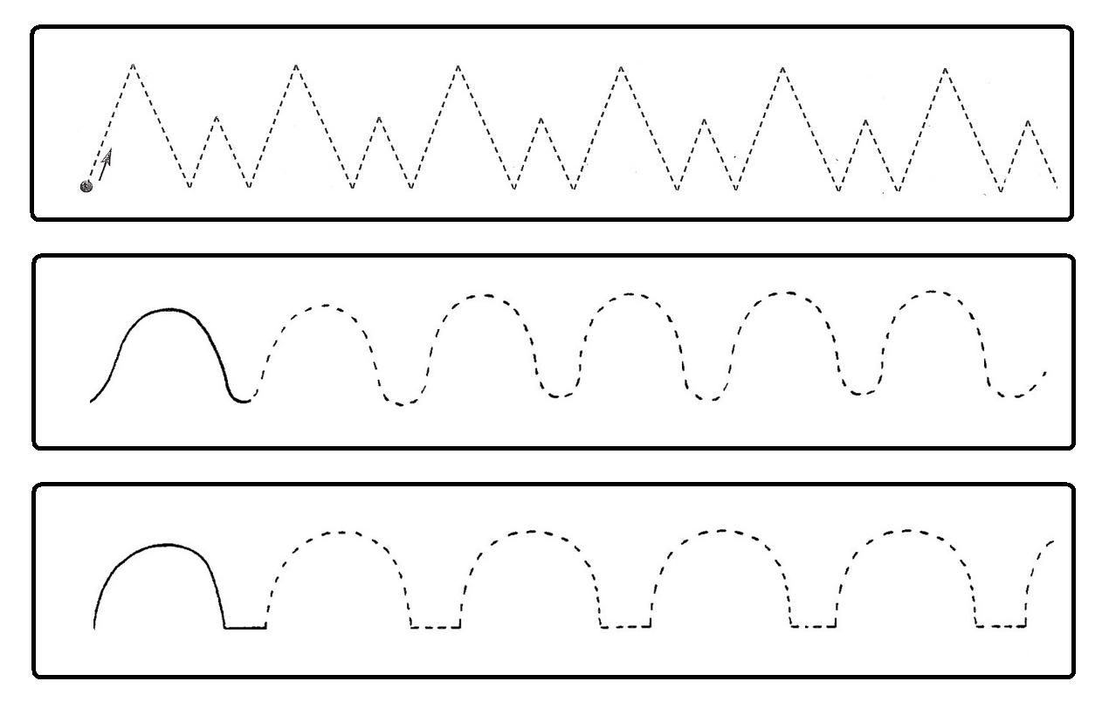

Colegio Américo Vespucio
Educación Parvularia/Pre Kínder
Comunicación Integral/2020

Lenguaje Verbal

Nombre | Curso | Fecha
 | PREKINDER A | _____/____/ 2020

0A1: Expresarse oralmente en forma clara y comprensible, empleando estructuras oracionales completas, conjugaciones verbales adecuadas y precisas con los tiempos, personas e intenciones comunicativas.

ACTIVIDAD 1: Vamos a enriquecer el vocabulario de nuestros hijos/as, para esto vamos a utilizar todos los materiales que tengan en la cocina, rayador, batidora manual, exprimidor, cucharon, mezquino, panera, entre otros.
Vamos a colocar todos los utensilios sobre la mesa se los nombramos y describir para que se utiliza en la cocina, los niños/as tienen que repetir el nombre y para que se utiliza, luego le vamos a pedir al niño o niña que se tape los ojos y vamos a esconder un elemento, luego el niño/a debe adivinar que objeto fue sacado, el cual debe nombrarlo y decir para que se utiliza en la cocina.

ACTIVIDAD 2: elige una ventana de tu casa la que más te guste, abre la ventana y describe todo lo que vez, el adulto te ira guiando en la descripción preguntara:
- ¿Cómo está el día hoy?
- Escucha algún sonido en especial, pajaritos, vecinos, de la calle.
- ¿Por qué elegiste esta ventana de la casa?, que emoción te produce, alegría, asombro, tristeza, enojo: ¿por qué?

Para finalizar la realiza la actividad del libro pagina 35.

